ІНФОРМАЦІЯ
ПРО ПЕДАГОГА-НАСТАВНИКА
ОБДАРОВАНОЇ ДИТИНИ
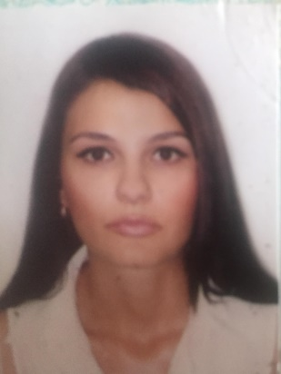
- Прізвище, ім’я, по-батькові педагога
Чернова Наталія Григорівна
- Повна дата народження
2 лютого 1983 року
- Повна назва навчального закладу, де працює
Навчально-виховний комплекс №1 Покровської міської ради Донецької області
- Предмет, який викладає математика
- Загальний стаж 13 років
- Педагогічний стаж 13 років
- Категорія, звання: спеціаліст другої кваліфікаційної категорії
- Повна домашня адреса м. Покровськ, м-н Лазурний, 67Б/55
- Контактний телефон 0501596625
- Вид обдарованості, яку розвиває - інтелектуальна.
- Досягнення за 3 навчальні роки (підготовка переможців та призерів олімпіад, конкурсів, змагань тощо)

Навчальний рік | Обласний рівень |  | Всеукраїнський рівень
 | Назва заходу | Результат | Назва заходу | Результат
2016-2017р. |  |  | Всеукраїнська предметна олімпіада з математики «Олімпус» | 12 учнів мають дипломи лауреатів, 3 учні - І місце
2017-2018р. | Всеукраїнська учнівська олімпіада з математики | ІІІ місце  (Мусієнко Кирило, 7 клас) | І Всеукраїнська інтернет-олімпіада «На Урок» | Усі учасники мають дипломи І, ІІ, ІІІ ступенів всеукраїнського рівня
2018-2019р. | Всеукраїнська учнівська олімпіада з математики | ІІІ місце  (Мусієнко Кирило, 8 клас) | ІІ, ІІІ Всеукраїнська інтернет-олімпіада «На Урок» | Усі учасники мають дипломи І, ІІ, ІІІ ступенів всеукраїнського рівня

12.Участь у конференціях, семінарах тощо (включаючи Інтернет-заходи)

Навчальний рік | Обласний рівень | Всеукраїнський рівень
2016-2017 |  | - Участь у Всеукраїнському освітньому проекті «Хмарні технології. Офіс 365».  - Учасник проекту і конференції у м. Києві «Неформальна освіта педагогів в умовах розбудови громадянського суспільства» в рамках проекту «Розвиток життєвих, професійних та кар’єрних навичок педагогів ВПО»
2017-2018 | Учасник серпневого Конгресу освітян Донеччини | - Участь у Всеукраїнському освітньому проекті «Хмарні технології. Офіс 365».  - Участь у Міжнародному освітньому проекті «WEB-STEM-школа».  - Учасник вебінарів Інтерактивної школи творчого вчителя
2018-2019 | Участь у обласній творчій лабораторії «Сучасні тренди в освіті», кластер «STEM-освіта»

- Інша інформація:
- учасник міського методичного об’єднання вчителів математики;
- член журі ІІ етапу Всеукраїнської учнівської олімпіади з математики;
- наставник переможця міського інтелектуального конкурсу «Застосування знань у нестандартних ситуаціях» в номінації «математика» у 2017-2018 н.р.;
- учасник роботи Літньої школи для обдарованих дітей міста Покровська;
- учасник STEM-проекту «Сайт соціальної реклами» у рамках конкурсу «STEM and АRTS ВЕСНА» у 2018 році.

Начальник відділу освіти
Покровської міської ради М.О.Голуб

Дата заповнення 05.06.2019 р.

